
ที่ มท ๐๘๑๖.๕/ว
ถึง สำนักงานส่งเสริมการปกครองท้องถิ่นจังหวัด (ตามบัญชีรายชื่อจังหวัดแนบท้าย)

ด้วยเครือข่ายพัฒนาวิชาการและข้อมูลสารเสพติด ภาคตะวันออกเฉียงเหนือมหาวิทยาลัยขอนแก่น แจ้งว่า สำนักงานคณะกรรมการป้องกันและปราบปรามยาเสพติด (สำนักงาน ป.ป.ส.)
ได้สนับสนุนงบประมาณดำเนินการวิจัยโครงการวิจัยและพัฒนาระบบการติดตามสถานการณ์ยาเสพติดในกลุ่มเด็กและเยาวชน ตั้งแต่ปีงบประมาณ 2565 - 2566 โดยมีวัตถุประสงค์เพื่อพัฒนา web based และระบบ
การติดตามแนวโน้มสถานการณ์ยาเสพติดในกลุ่มเด็กและเยาวชนไทย ซึ่งข้อมูลจากการสำรวจจะทำให้สามารถทราบสภาพปัญหา พฤติกรรมการใช้ ทัศนคติ การเข้าถึงสารเสพติด/ยาเสพติดของเด็กและเยาวชน
ซึ่งเป็นประโยชน์ในการนำข้อมูลไปใช้ในการวางแผนป้องกัน และแก้ไขปัญหายาเสพติดในสถานศึกษา
และสร้างภูมิคุ้มกันให้กับนักเรียน

กรมส่งเสริมการปกครองท้องถิ่นพิจารณาแล้วเห็นว่า เพื่อเป็นการบูรณาการการทำงาน
การพัฒนาระบบติดตามแนวโน้มสถานการณ์ยาเสพติดในกลุ่มเด็กและเยาวชนเกิดประโยชน์ร่วมกันระหว่างหน่วยงาน จึงขอความร่วมมือสำนักงานส่งเสริมการปกครองท้องถิ่นจังหวัดแจ้งองค์กรปกครองส่วนท้องถิ่น
แจ้งสถานศึกษาตามรายชื่อกลุ่มเป้าหมายให้นักเรียนตามลำดับชั้นที่ระบุทำแบบสอบถามและลงข้อมูล
ในระบบออนไลน์ด้วยตัวเอง ภายในวันที่ 15 สิงหาคม 2566 ทั้งนี้ หากสถานศึกษามีความประสงค์
เข้าถึงข้อมูลของนักเรียนในสถานศึกษาที่ตอบแบบสำรวจสามารถประสานขอ username/password
ได้ที่นายสมบัติ เทพเสนา ผู้อำนวยการส่วนพัฒนาสารสนเทศด้านลดอุปสงค์ สำนักพัฒนาการป้องกันและแก้ไขปัญหายาเสพติด สำนักงาน ป.ป.ส. หมายเลขโทรศัพท์ 09 9624 1535 รายละเอียดปรากฏตาม OR Code ท้ายหนังสือฉบับนี้

กรมส่งเสริมการปกครองท้องถิ่น
พฤษภาคม ๒๕66

กองส่งเสริมและพัฒนาการจัดการศึกษาท้องถิ่น

กลุ่มงานส่งเสริมการศึกษานอกระบบ ศิลปะ วัฒนธรรม และภูมิปัญญาท้องถิ่น
โทร. 0 2241 9000 ต่อ 5335

ไปรษณีย์อิเล็กทรอนิกส์ saraban@dla.go.th
แบบสอบถาม
บัญชีรายชื่อสถานศึกษาสึกษา
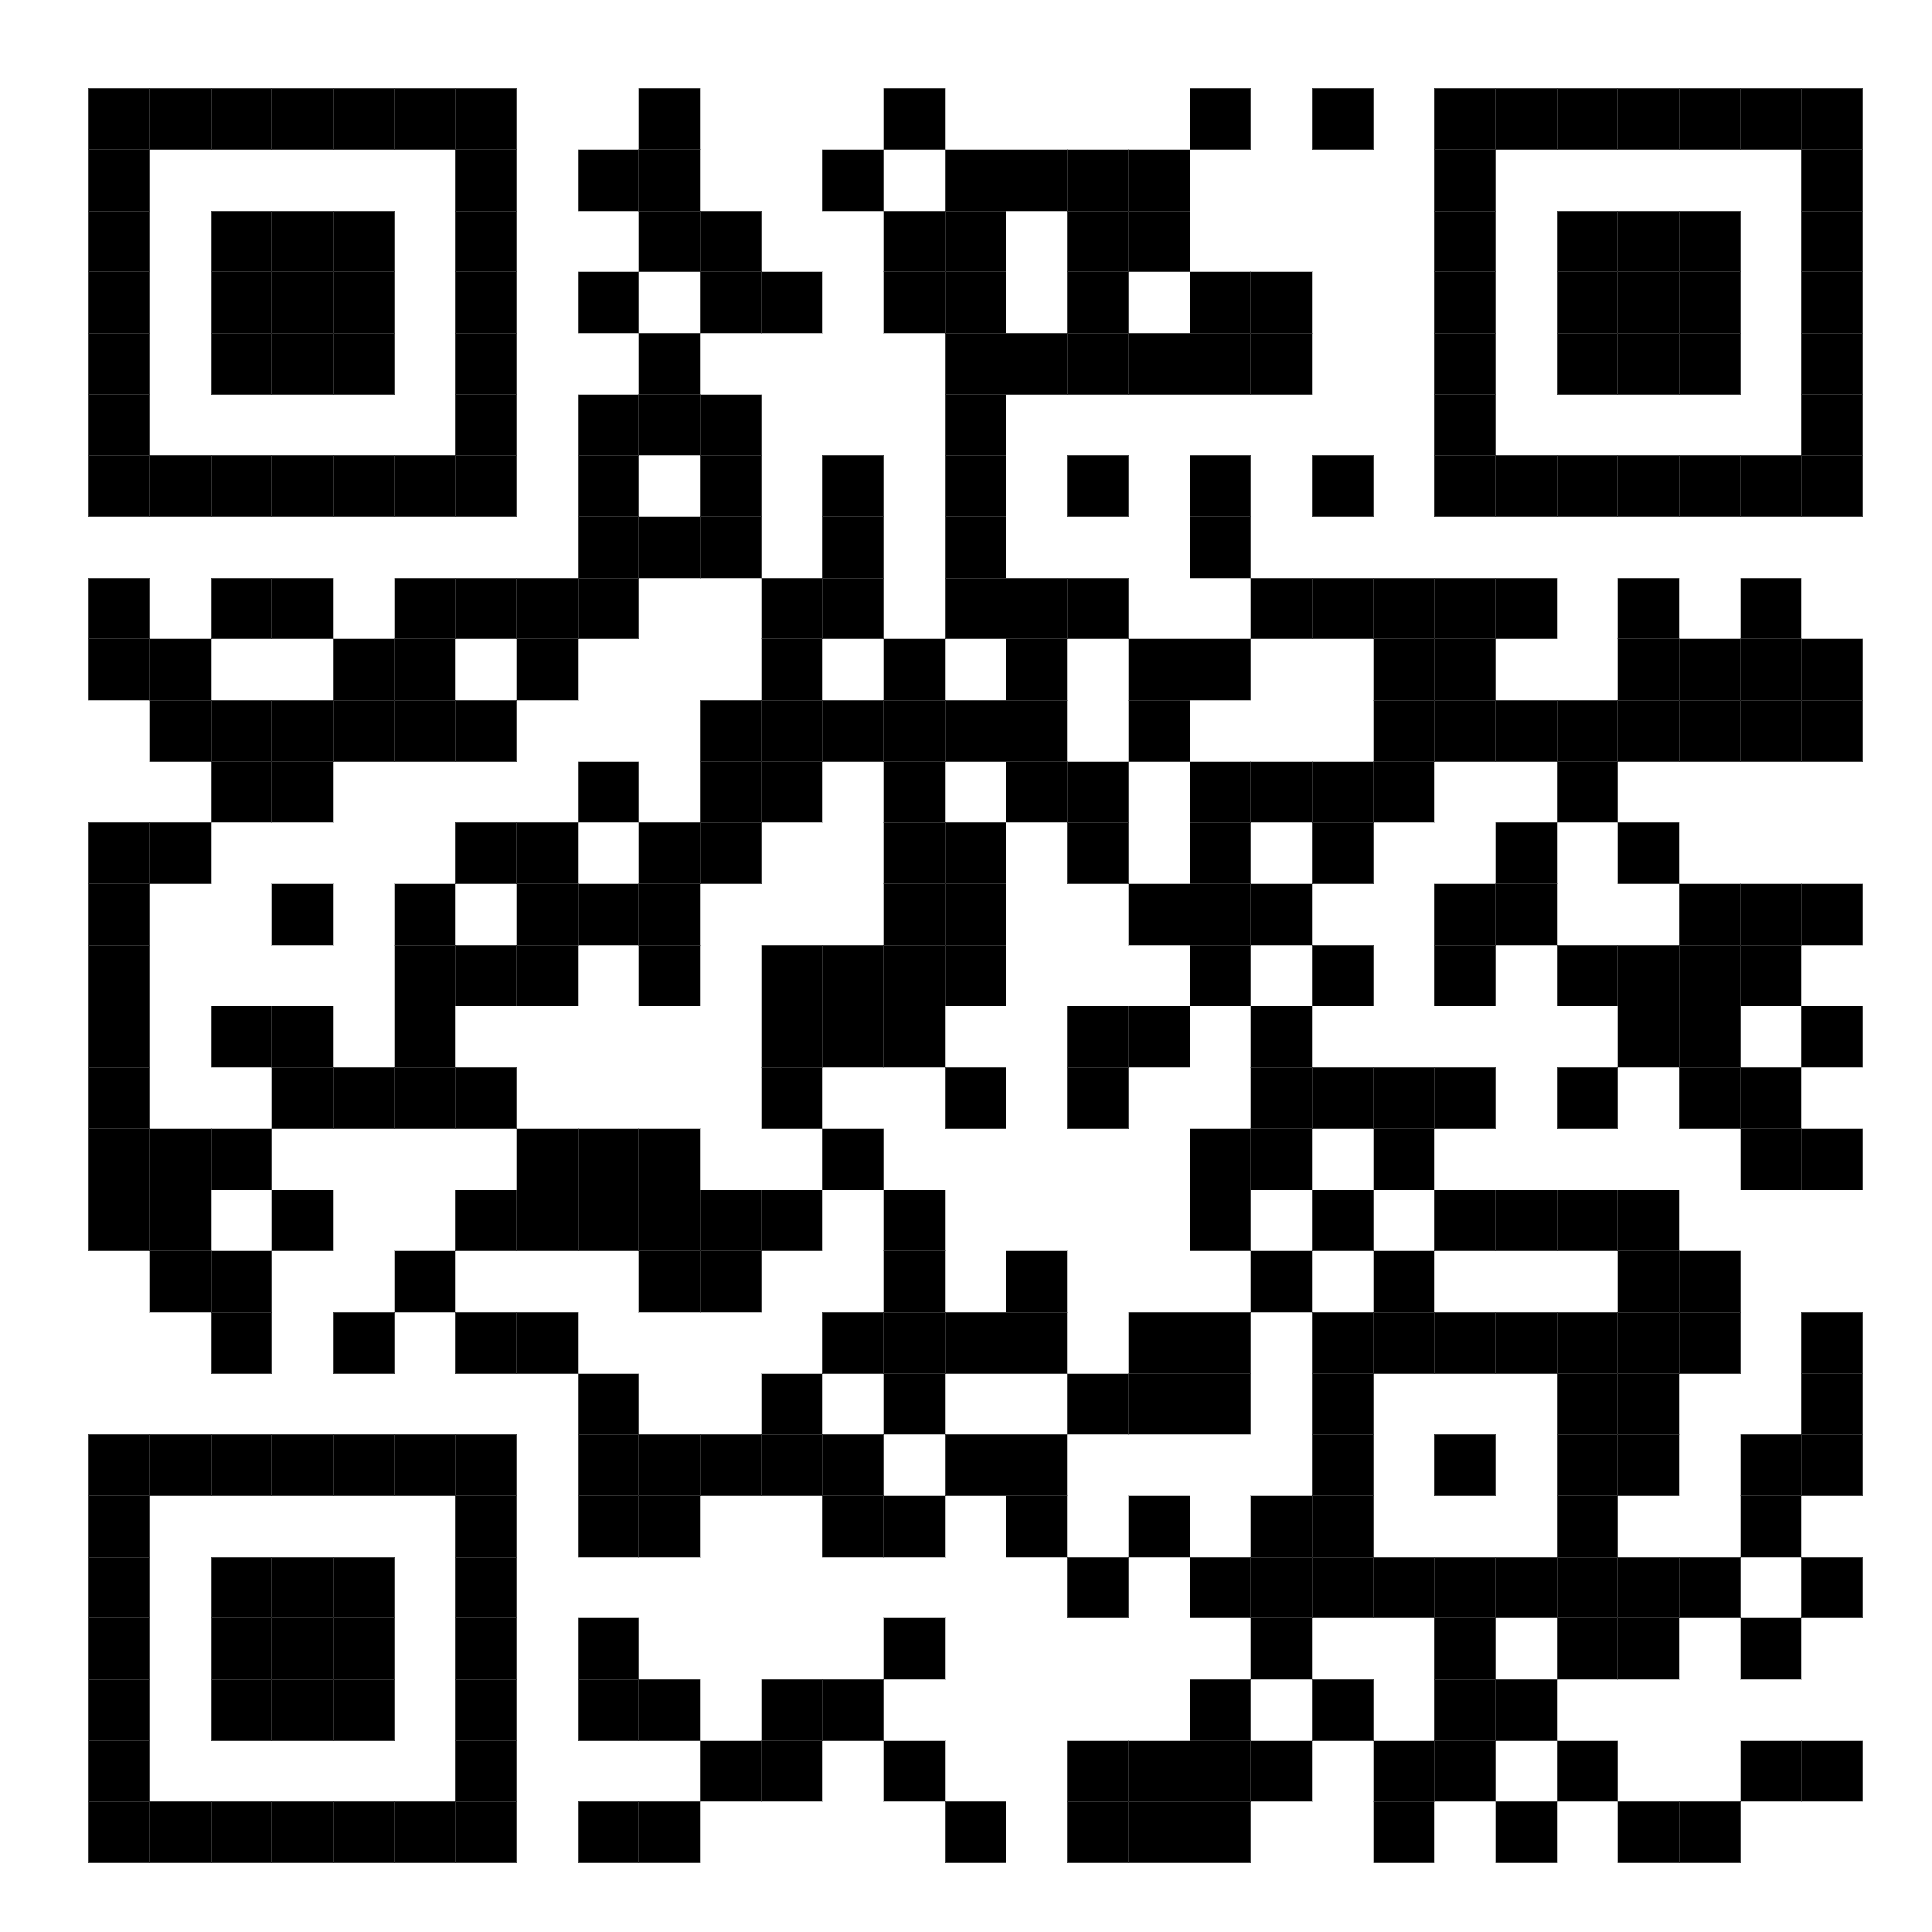
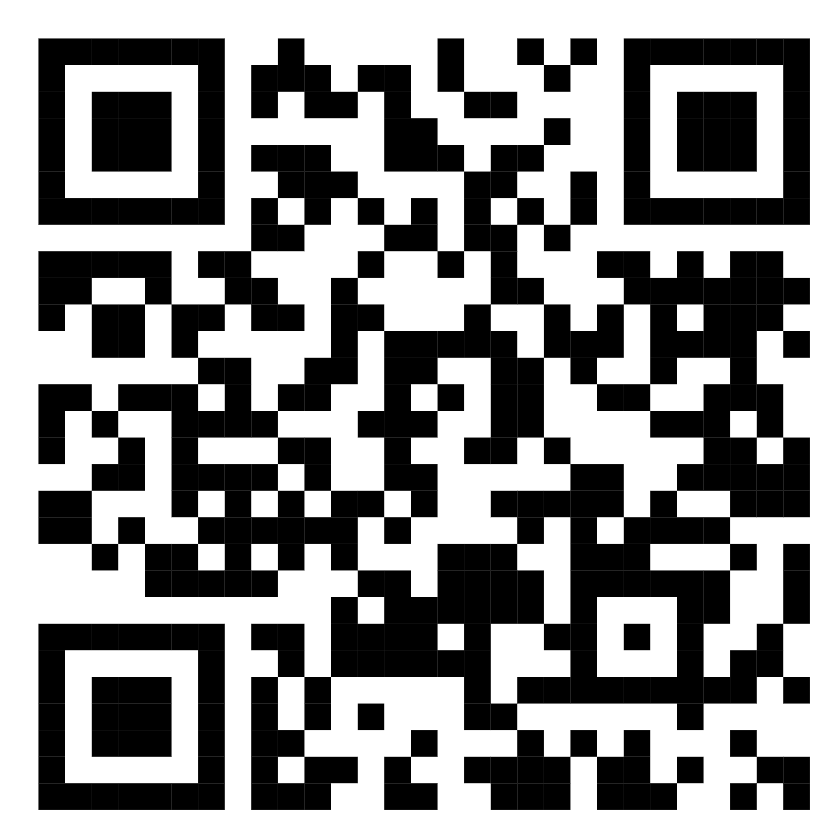
ผู้ประสานงาน นายธนกฤต วิเศษฤทธิ์ โทร. 095 294 9299

บัญชีรายชื่อจังหวัดแนบท้าย
ตามหนังสือกรมส่งเสริมการปกครองท้องถิ่น ที่ มท 0816.5/ว 2167 ลงวันที่ 26 พฤษภาคม 2566
--------------------------------

1. จังหวัดกาญจนบุรี
2. จังหวัดกาฬสินธุ์
3. จังหวัดขอนแก่น
4. จังหวัดจันทบุรี
5. จังหวัดชลบุรี
6. จังหวัดเชียงราย
7. จังหวัดเชียงใหม่
8. จังหวัดนครปฐม
9. จังหวัดนครราชสีมา
10. จังหวัดนครศรีธรรมราช
11. จังหวัดนนทบุรี
12. จังหวัดน่าน
13. จังหวัดปัตตานี
14. จังหวัดพังงา
15. จังหวัดพิษณุโลก
16. จังหวัดเพชรบุรี
17. จังหวัดเพชรบูรณ์
18. จังหวัดระยอง
19. จังหวัดลพบุรี
20. จังหวัดศรีสะเกษ
21. จังหวัดสกลนคร
22. จังหวัดสงขลา
23. จังหวัดสมุทรปราการ
24. จังหวัดสุโขทัย
25. จังหวัดหนองบัวลำภู
26. จังหวัดอุบลราชธานี

-----------------------------------------

